Лекция. Социометрические опросы: классические

и с помощью Интернета

Центральное место среди социально-психологических методов, используемых в социологии, занимают социометрические тесты, предназначенные для диагностики эмоциональных связей, т. е. взаимных симпатий и антипатий между членами группы.
Назначение социометрической процедуры:
1) измерение степени сплоченности-разобщенности в группе;
2) выявление социометрических позиции, т. е. соотносительного авторитета членов группы по признакам симпатии – антипатии, где на крайних полюсах оказывается лидер группы и «отвергнутый»;
3) обнаружение внутригрупповых подсистем – сплоченных образований, во главе которых могут быть свои неформальные лидеры. Основной целью ее является превращение старого социального устройства в новое. Если это необходимо, группы преобразуются таким образом, чтобы формальная поверхностная структура как можно больше соответствовала глубинной (неформальной или эмоциональной) структуре.
Социометрические методы были предложены в 1930-х гг. известным американским психиатром и социальным психологом Я.Л. Морено (1892–1974) в рамках развиваемой им теории социометрии (от лат. socius – «общий» и греч. metron – «мера») – метода исследования малых групп, коллективов и организаций с помощью описания системы межличностных отношений между их членами [31, c. 642–643].
Социометрический опрос – метод сбора первичной информации, используемый в социологии и социальной психологии для изучения структуры межличностных отношений в малых (контактных) социальных группах. Малой группой считается группа от двух человек. Верхняя граница определяется двумя критериями: чтобы члены малой группы знали друг друга и контактировали между собой.
Социометрический опрос является одним из самых распространенных социометрических методов. В процессе социометрического опроса используется опросный лист, где каждый член группы должен указать свое отношение к другим членам группы по различным вытекающим из задач исследования критериям (с точки зрения совместной работы, проведения досуга, участия в решении деловой проблемы и т. п.). Иными словами, респондентам предлагается выбрать по тем или иным социометрическим критериям одного или нескольких человек исследуемой малой группы.
Пример. Опрос членов производственной бригады с помощью анкеты, включающей вопросы типа «кого из членов Вашей бригады Вы оставили бы в ней, если бы бригада формировалась заново?». В ответ на каждый вопрос респонденты должны указать номера членов бригады (из врученного им вместе с анкетой списка фамилий членов малой группы).
Социометрический опрос направлен на: анализ неформальных отношений в группе; диагностику межличностных отношений в малых социальных группах; изучение внутригрупповых статусов членов группы; изучение степени сплоченности/разобщенности группы; выявление внутригрупповых подсистем; выявление неофициальных лидеров малых групп, аутсайдеров; изучение характера социально-психологического климата коллектива; разрешение вопросов комплектования подгрупп и рассадки сотрудников по кабинетам.
Достоинства:
позволяет применять социометрию в различных сферах микросоциологии, повысить степень производительности труда;
помогает смягчать и разрешать конфликты в малой группе;
способствует выработке, принятию групповых управленческих решений;
при методологически грамотном применении позволяет получить серьезные теоретические выводы о процессах функционирования, развития групп.
Главным недостатком метода является невозможность использования для изучения больших социальных групп.
В ходе исследования формируются социометрические критерии, определяются этапы социометрического исследования, строятся социоматрицы, социограммы и рассчитываются социометрические индексы.
Социометрический критерий – это вопрос, задаваемый всем членам изучаемой группы с целью выяснения взаимоотношений между ними; конкретная ситуация выбора, которая формулируется в виде вопроса конкретным участникам группы.
Виды социометрических критериев:
- Коммуникативные (социометрические тесты) – используется для того, чтобы описать, замерить реальные или воображаемые отношения в группе, выявить, как каждый член видит свое непосредственное окружение.
- Гностические (тесты социальной перцепции) – предназначены для отражения представлений человека о своей роли, позиции в группе, показывают, кто, по мнению субъекта, выберет его для совместного решения той или иной групповой задачи, кто – отвергнет. По гностическим критериям можно определить понимание человеком закономерностей функционирования группы, видение процессов общения между людьми, входящими в нее.
- Официальные – с помощью них замеряют межличностные отношения на уровне формальной структуры группы, сугубо служебных обязанностей.
- Неофициальные – позволяют выявить неформальные межличностные отношения.
- Дихотомические – показывают структуру симпатий и антипатий.
- Критерии ранжирования – создают возможность для ранжирования субъектом своих отношений к членам группы.
- Параметрические – формулируется с четким ограничением количества выборов.
- Непараметрические – предполагают любое количество выборов.
На основе одного социометрического критерия невозможно дать полную картину межличностных отношений в группе; большое количество критериев способно утомить отвечающего и внести искажения в информацию. Нецелесообразно использовать более 7–8 критериев.
Есть определенные рекомендации относительно ограничений количества критериев на число членов групп (табл. 11):

Таблица 11. Соотношение численности малой группы и количества социометрических критериев [24]

Число членов группы, человек | Социометрическое ограничение количества критериев
5–7 | 1
8–11 | 2
12–16 | 3
17–21 | 4
22–26 | 5
27–31 | 6
32–36 | 7

Сами критерии необходимо располагать от простого к сложному.
Выбор – единица измерения и анализа в социометрии. Виды выбора: положительный, отрицательный, нулевой (отсутствие выбора).
Этапы социометрического исследования:
- Получение предварительной информации об исследуемом объекте путем изучения имеющейся документации о нем (списков членов группы, оценок деятельности данной группы и ее членов экспертами, наблюдения за условиями жизнедеятельности группы и поведением его членов). На этом этапе исследователю необходимо завоевать доверие группы, пробудить интерес ее членов к исследованию, их желание дать искренние ответы на вопросы социометрической анкеты, определить такое время и место для проведения социометрического опроса, которое обеспечит участие в нем всех членов группы.
- Осуществление социометрического опроса – главного средства получения социометрической информации. Инструменты проведения –социометрическая карточка и пронумерованный список членов группы. Социометрическая карточка, как и любая социологическая анкета, начинается с обращения, в котором объясняются цели опроса, его смысл и формулируется просьба об участии в опросе. Далее четко излагается информация о том, как заполнять карточку.
- Создание социоматрицы – сводной таблицы, в которую заносятся результаты социометрического опроса.
Важно! Значительно отличаются также и методы анализа данных социометрического опроса. Специфика обработки социометрических методов связана с тем, что первичной информацией, подлежащей обработке, являются отношения между респондентами, а не характеристики респондентов, как при обычном социологическом опросе. Анализ социометрических данных включает в себя представление социометрических данных, их агрегирование, расчет социометрических индексов, выделение социометрических подструктур, изучение связей между социометрическими критериями и связей между социометрическими и обычными вопросами, проверку статистических гипотез.
Социоматрица обычно выглядит следующим образом:

Социоматрица
Кто | 1 | 2 | 3 | 4 | 5 | 6
1 | 0 | 0 | 1 | 1 | 0 | 2
2 | 0 | 0 | 0 | 1 | 0 | 1
3 | 1 | 0 | 0 | 1 | 0 | 2
4 | 1 | 0 | 1 | 0 | 0 | 2
5 | 0 | 0 | 1 | 1 | 0 | 2

- Создание социограммы – графического изображения полученных результатов. Члены группы могут изображаться в виде точек, геометрических фигур, которые соединяются стрелками, отражающими характер их взаимоотношений.
Виды социограмм:
1) произвольная – показывает комбинацию межличностных отно-шений с наиболее благоприятным для восприятия расположением членов группы;
2) круговая – все члены группы располагаются симметрично по окружности, соответствующие линии отражают межличностные связи.
Примечание. Для упрощения представления результатов исследования можно строить отдельно социограммы с положи-тельными и отрицательными выборами;
3) гроздь – наглядно изображает социально-психологические группировки коллектива. Расстояние между символами членов коллектива определяется характером и интенсивностью их межличностных связей;
4) мишень (концентрическая) – символические изображения членов группы располагают в пределах концентрического круга, причем их расстояние от центра данного круга определяется показателем их социометрического статуса. Чем ниже статус, т. е. чем меньше позитивных и больше негативных выборов получил член группы, тем дальше от центра располагается его символ;
5) локограмма – членов группы обозначают на плоскости так, как они в реальности располагаются в рабочем помещении;
6) звезда – данная социограмма обнаруживает неофициального лидера («звезду»);
5) индексологический этап – высчитывание социометрических индексов.
Социометрические индексы – количественные показатели, характеризующие структуру межличностных отношений в малой группе (групповые социометрические индексы) или положение отдельных членов группы в этой структуре (индивидуальные социометрические индексы). Традиционные социометрические индексы вычисляются как функция числа отданных и полученных каждым членом группы социометрических выборов.
Виды индексов:
персональные – отражают индивидуальные социально-психологические свойства личности, проявляющиеся в отношении к другим членам группы;
групповые – показывают социально-психологические свойства группы.
Для проведения социометрического опроса в сети Интернет в настоящее время имеется достаточное количество продуктов. Наиболее распространенными из них являются:
- SociometryPro – программа для расчета социометрических данных (https://soft.mydiv.net/win/download-SociometryPro.html). Стоимость ее составляет около 800 рублей (рис. 24).

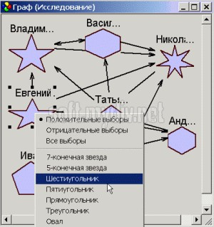
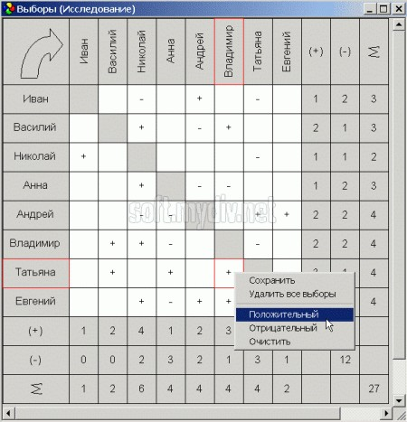

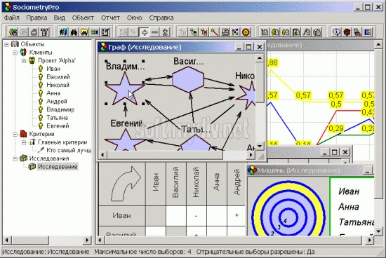

Рис. 24. Программа SociometryPro [53]

- Сервис «Социоматрица Онлайн». Он предназначен для быстрого заполнения, подсчета и обработки результатов социометрии без установки дополнительного программного обеспечения (тест проходят прямо в окне браузера (https://socialmatrix.net/)). Обработка результатов на данном сервисе состоит их четырех этапов: получение списка испытуемых в формате XSLX или CSV; добавление протокола на сайте; проставление всех выборов испытуемых; сохранение/печать результатов (рис. 25).

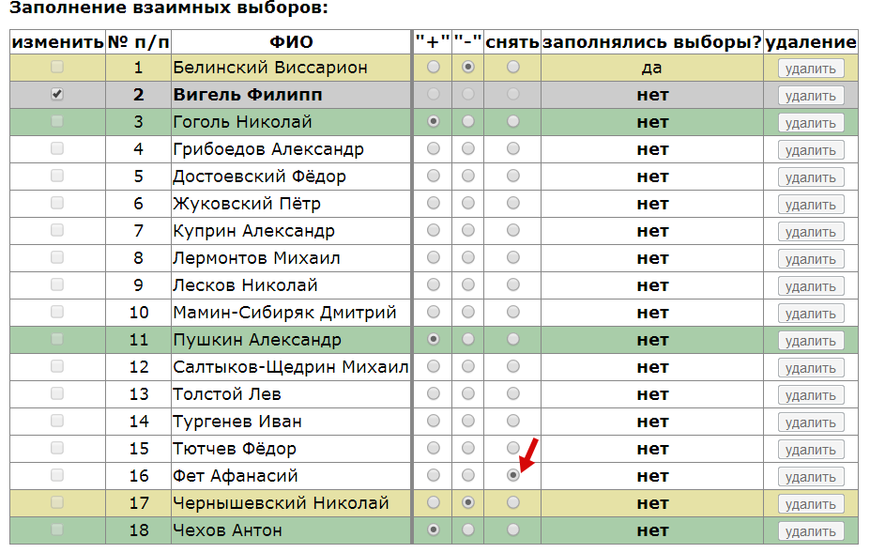

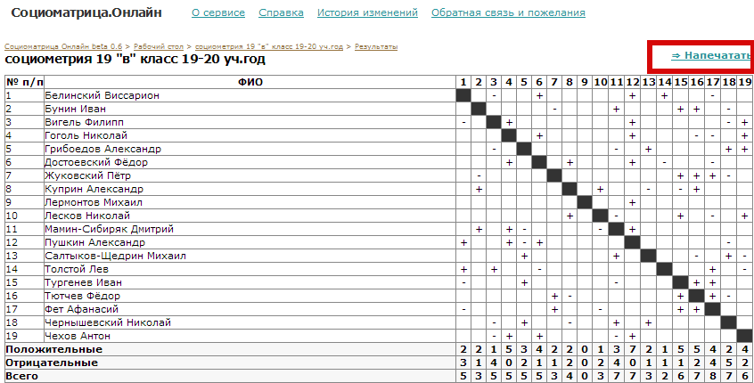
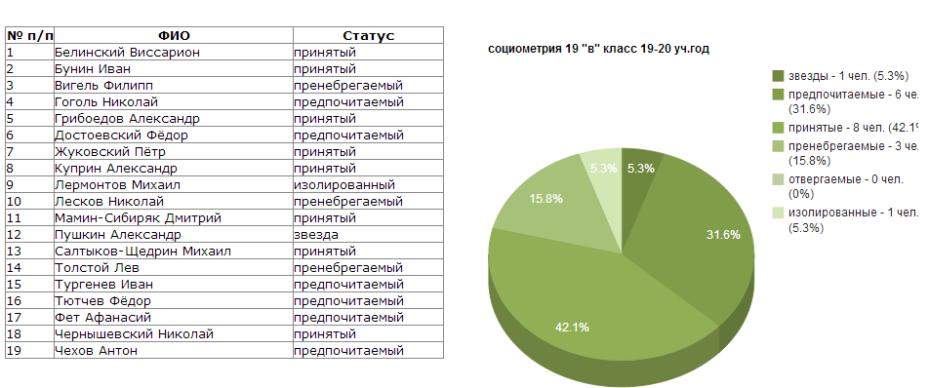

Рис. 25. Работа сервиса «Социоматрица Онлайн» [53]
- «Социометрия ONLINE» – позволяет рассчитать индексы для некоторой группы людей и представить расчеты в виде числовых значений. Ограничения для данного теста: тестирование проводится только для положительного типа выборов; максимальное число участников группы – 15 человек. Чтобы обойти ограничение в типе выборов, в некоторых случаях можно изменить вопрос, задаваемый участникам (например, вместо вопроса «кто Вам больше всего нравится?» используйте вопрос «кто Вам менее всего нравится?»). Располагается сервис по адресу http://www.sociometry.ru/ru/component (рис. 26).

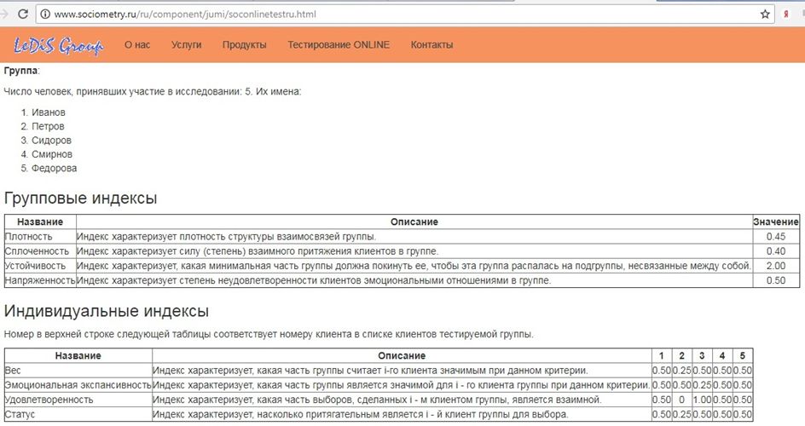

Рис. 26. Сервис «Социометрия ONLINE» [53]

Социометрический подсчет в стандартной программе MS Excel показан на рис. 27.

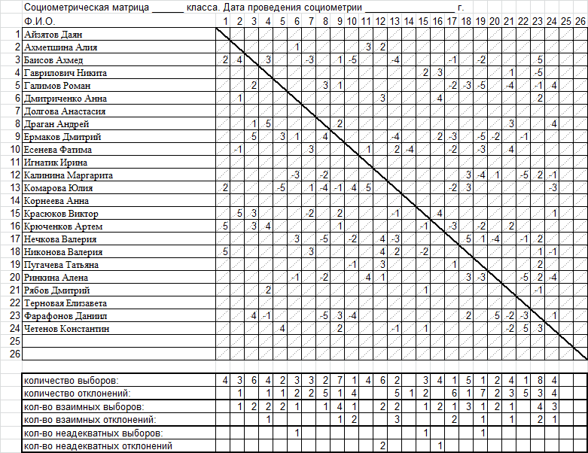

Рис. 27. Социометрические подсчеты в MS Excel [53]

